**Skjermutklipp av løsningen for øving 7**

Menyvalg (film info): Liste over alle skuespillere: Innstillinger:

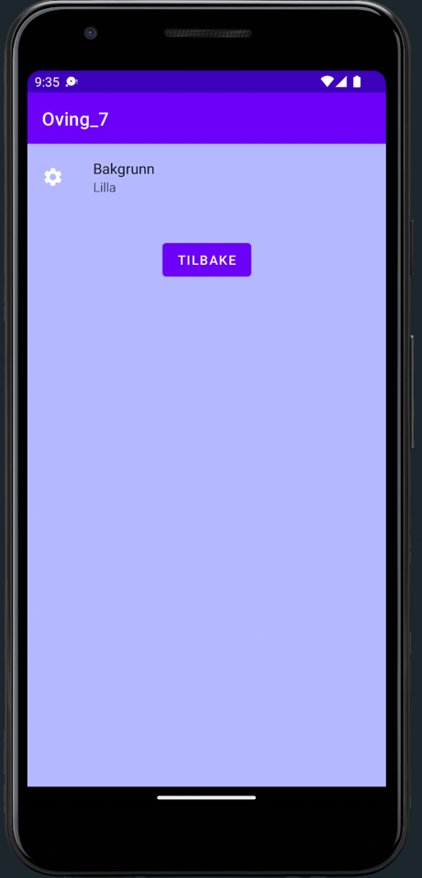Endre bakgrunnsfarge: Endret til lilla bakgrunnsfarge: Tilbake til hovedsiden:

Oversikt over alle database tabellene som har blitt opprettet:



